2010届高三最新月考试题分类汇编（1）：大气
（福建省漳州三中2010届高三第一次月考）读“天气系统图”，回答 1-2 题。
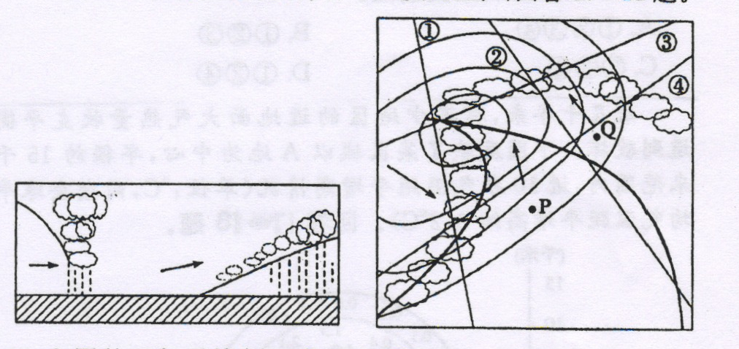

1．左图的天气系统剖面是沿右图中（ )
A ① 线绘制的 B ② 线绘制的 C ③线绘制的 D ④ 线绘制的
2．右图所示天气系统（ )
A 为南半球的锋面气旋 B . P 处气温高于 Q 处气温
C 多出现在副热带地区 D 多出现在海洋上，陆地一般不会出现
答案 1.D 2.B
3．（江西省上高二中2010届高三上学期第一次周练）气象谚语有“露重见晴天”的说法。就此现象，下列叙述正确的是( )

A．天空云量少，大气保温作用强 B．地面辐射强，地表降温慢
C．空气中水汽少，地表降温慢 D．大气逆辐射弱，地表降温快
答案 D
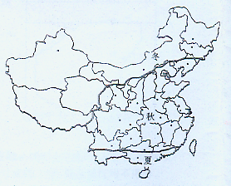
（福建省才溪中学2010届高三摸底测试）气象部门用五天平均气温的高低（简称候平均气温）作为划分四季的指标：低于10摄氏度的时间段为冬季，高于22摄氏度的为夏季，10-22度之间的分别为春秋两季。 读图9“2008年11月7日（立冬）我国大陆部分各地季节状况”，回答4-5题。

图9

4．形成图中我国各地在同一天出现三种季节的主要原因是( )
Ａ．海陆热力性质差异 Ｂ．地形地貌地区差异
Ｃ．各地纬度差异大 Ｄ．各地经度差异大
5．若此时从西南到长江以南地区形成大范围降雨( )
Ａ．降雨形成原因可能是受副热带高压控制
Ｂ．锋面在附近活动，并可能诱发西南地区泥石流灾害
Ｃ． 台风登陆造成该地区大范围降雨
Ｄ． 在这种天气系统控制下西南地区可能诱发地震
答案 4.C 5.B
（湖南省长沙二中2009届高三上学期第一次质量检测）读我国东部某地的等高线示意图和该地区的气候资料表，图中等高线所示高度分别为100m、200m、300m、400m。综合分析后，完成6—8题。
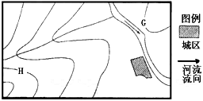
1月均温12℃7月均温28℃≥10℃积温7400℃降
水
量
(mm)3—5月4606—8月4409—11月52012—2月160全年1580

6．下列判断正确的是 （ ）
A．从图中的H地看不到G地 B．图中海拔高度G处100m，H处为400m
C．该地典型植被为热带雨林 D．该地河段最主要的补给类型为雨水
7．图中城镇与H地相对高度的最大值为h，则h为 （ ）
A．199＜h＜200 B．289＜h＜290 C．299＜h＜300 D．300＜h＜301
8．图中地区适宜发展的经济作物为 （ ）
A．棉花 B．苹果 C．甘蔗 D．甜菜
答案 6.D 7.C 8.C
9．（广东省佛山市2009届高三第一次质量检测）图3为某区域传统民居的建筑示意图，据图分析该区域所属气候类型最有可能是( )
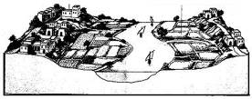

A．热带沙漠气候
B．亚热带季风气候
C．热带雨林气候
D．温带海洋性气候
图3
答案 A

（四川省成都市2010届高三摸底测试）读世界某区域气候分布图，回答10-14题。
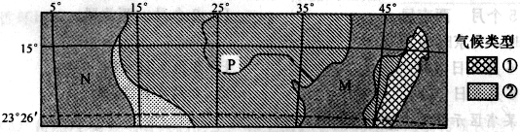
10．图中M海域是( )
A．霍尔木兹海峡 B．台湾海峡
C．莫桑比克海峡 D．英吉利海峡
11．图中P河流( )
A．是所在大洲最长的河流 B．开发较早，沿岸地区经济发达
C．冰雪融水补给为主 D．水位季节变化大
12．与图中①气候形成无关的因素是( )
A．东北信风影响 B．地处低纬度 C．地处迎风坡 D．暖流影响
13．图中②气候沿海岸线南北延伸2100千米，其主要原因是( )
A．地形 B．降水 C．大气环流 D．洋流
14．图中N地为世界重要的渔场，其成因是( )
A．温带海 B．寒暖流交汇 C．上升流的影响 D．河流的流人
答案 10.C 11.D 12.A 13.D 14.C
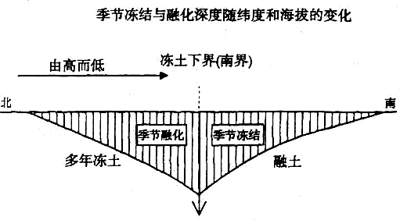
（福建省漳州三中2009届高三上学期质量检测）冻土可分为季节冻土和多年冻土。冬天寒冰冻结.夏天全部融化的岩土被称为季节冻土，包括季节冻结层和季节融化层。读图回答15～16题。
15．根据图示，季节冻土的分布特点是( )
A. 季节冻结层水平分布的范围小
B. 随着纬度的升高，季节融化层厚度增加
C. 季节冻结层多分布在极地附近
D. 随着海拔的升高，季节融化层厚度降低
16．我国东北地区季节冻土冻结和融化的规律是
A. 季节冻结层每年6月开始产生 B. 季节融化层每年6月开始产生
C. 季节冻结层每年10月达最大厚度 D. 季节融化层每年10月达最大厚度
答案 15.D 16.D
（福建省漳州三中2010届高三第一次月考）近几十年来不少地区的近地面大气热量收支平衡遭到破坏。下图反映了某区城以 A 地为中心半径约1 5 千米范围内近十年气温距平增高情况（单位： ℃ ，同期全球平均气温距平增高约0. 2℃ ) 回答 17-18 题。
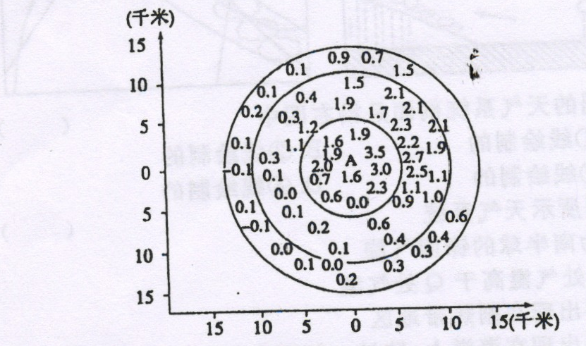
17．导致图中气温距平增高的主要原因可能是（ ）
A 降水量的变化 B 工业生产的发展 C 农业生产的发展 D 全球气候的变化
18．上题所述地区的盛行风最可能是（ ）
A．西北风 B．东北风 C.东南风 D．西南风
答案 17.B 18.D
（浙江省杭州高中2010届高三上学期第一次月考）图为某气候站绘制的武夷山不同海拔高度的12月、6月的月平均气温变化曲线图，其中a、b分别代表方向不同的山坡面。完成19－20题。
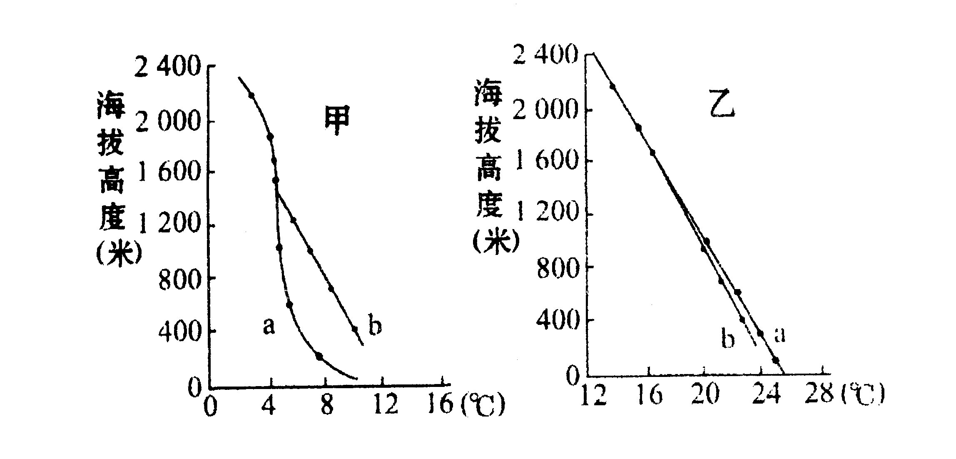

19．甲、乙两图中，a和b曲线温度的测量坡面分别位于武夷山脉山脊线的( )
A．西北面和东南面 B．东南面和西北面
C．东北面和西南面 D．西南面和东北面
20．甲图中，在1600米以下，a曲线上各点的气温远低于同海拔b曲线上各点的主要原因是( )
A．a处降水多 B．b处受暖流的影响
C．a处受冬季风的影响 D．b处受台风的影响
答案 19.A 20.C
（福建省才溪中学2010届高三摸底测试）历史民谣“说凤阳，道凤阳，凤阳本是个好地方，自从出了个朱皇帝，十年就有九年荒。”现代民谣：“说凤阳，道凤阳，凤阳是个好地方，实行联产责任制，家家户户屯满粮。”读图8，回答21-22题。
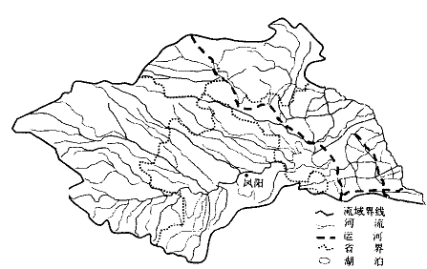
图 8

21．从自然角度看，“十年就有九年荒”中的 “荒”产生的原因及其出现时间是 ( )
A．洪涝——6、7月 B．洪涝——7、8月
C．干旱——4、5月 D．台风——7、8月
22．现今凤阳“家家户户屯满粮”得益于 ( )
A．气候变暖 B．红壤的改良
C． 大量施用化肥 D．大力兴修水利
答案 21.A 22.D
（江西省上高二中2010届高三上学期第一次周练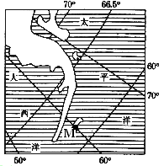）中国第24次南极科学考察队2007年12月11日顺利到达中国南极中山站，执行中国2007至2008年度科学考察和后勤保障任务。当中山站的各项工作步入平稳轨道后，中国第24次南极科学考察队的综合队将乘坐“雪龙”号再次启程前往中国南极长城站。读右图，完成23--24题。
23．图中M地常年盛行的风向是( )
A．东南风 B．东北风
C．西南风 D．西北风
24． 若某科考队员于某日北京时间13时30分
在M地观测到太阳位于地平线上，当他再次观测到
太阳位于地平线上的时间间隔是 （ ）
A．19小时 B．21小时 C．22小时 D．24小时
答案 23.A 24.B
25 、（福建省漳州三中2010届高三第一次月考）读“世界略图”，回答以下问题。
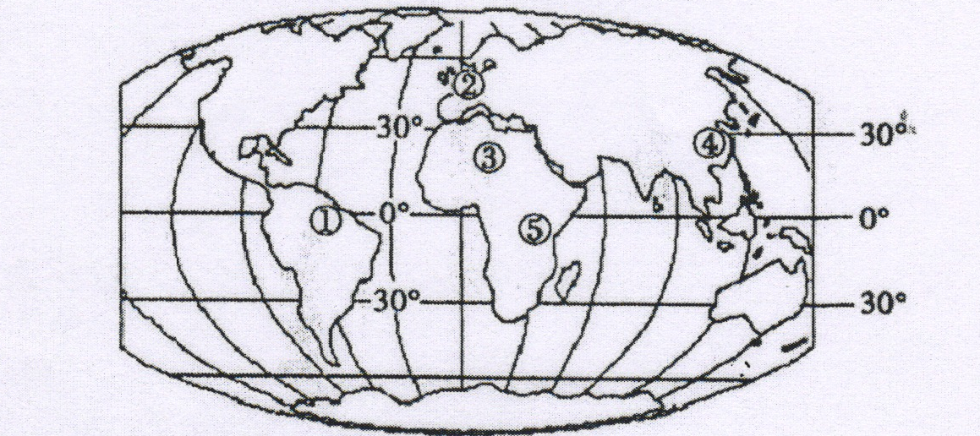

( 1 ）比较 ② ④ 两地气候类型。

（1）比较②④两地气候类型
 | ②地 | ④地
气候类型
特 点
分布规律

（2 ）在 ① ② ③ ④ ⑤ 五地气候中受洋流影响最明显的是_____地。影响 ① 地和 ⑤ 地气候差异的主要因素是 ______________
( 3 ） ② 地常年盛行风______，该地的盛行风是______ （填字母）
A.由副热带高气压带吹向赤道低气压带 B.由副极地低气压带吹向副热带高气压带
C.由副极地高气压带吹向副极地低气压带 D.由副热带高气压带吹向副极地低气压带
( 4 ）与 ③ 地比较， ① 地海陆间水循环活跃，表现在_________、_______等主要环节上。
( 5 ）④ 地被称为回归荒漠带上的“绿洲”，其形成原因是__________________________________________________________________________________________________________________________________________。
（6）在上图的右侧画出1月份赤道附近的气压带、风带分布示意图（要求用 表示高压带， 表示低压带，箭头表示风向）
25．（1）（每格1分）
 | ②地 | ④地
气候类型 | 温带海洋性气候 | 亚热带季风（性湿润）气候
特 点 | 终年温和湿润 | 夏季高温多雨，冬季温和（低温）少雨
分布规律 | 南北纬40°-60°大陆西岸 | 南北纬25°-35°大陆东岸
（2）② 地形（2分）
（3）西南（西） D（2分）
（4）降水 陆地径流（写“地表径流”可以给分）（2分）
（5）④地位于亚欧大陆东岸；介于世界最大大洋和世界最大大陆之间，海陆热力差异显著，形成季风环流；夏季风来自太平洋，带来丰沛降水。（2分，如只写亚热带季风气候不给分，必须以大气运动来回答）
0º
30º
30º
（6）如右图，要求一是赤道低压的位置必须要南偏；二是两个风带的方向无误，得2分；如风向正确、气压带位置不当，得1分；如气压带副成高压，即使风向正确也不得分。
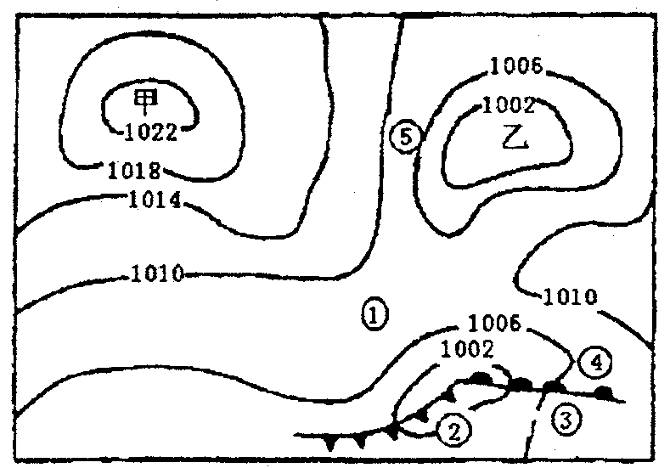
26．（河南省武陟一中2010届高三第一次月考）读北半球某地区的海平面等压线图，完成下列要求。
（1）影响甲处的天气系统是 ，在该系统的控制下，甲处的天气特点是 。
（2）图中①处的风向为___________。① 处与
⑤处相比，风力较大的是________处。
（3）过若干小时，②将受___________（天气系统）影响，若此天气系统出现在我国的冬季，受
其影响的地区可能出现________等天气现象。（选择填空）
A．天气晴朗 B．大风
C．气温下降 D．气温升高
（4）图中属于暖气团控制的地点是①、②、③、④的____________点。
（5）图中②、③、④处有可能出现连续性降水天气的是_________处。
（6）当台风中心位于厦门的东部时，厦门吹______风，台风中心的天气为_________。


